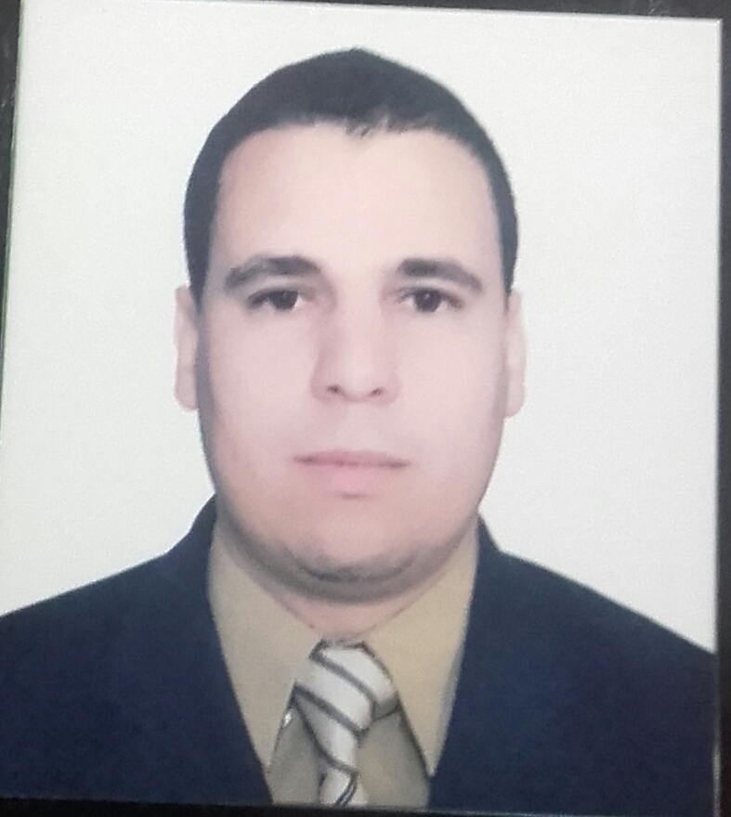
ETAT CIVIL :

Nom : AIT BENALI.
Prénom : LHOUSSAINE.
Date de Naissance : 21/01/1989.
Lieu de Naissance : AZILAL.
Situation Familiale : DIVORCE.
Adresse : QU TIFAROUINE AZILAL
Tel : 06 .72.80.08.79
E-mail : benaliilhociine@gmail.com
FORMATION :

- 2015 : obtenir licence fondamentale

- 2013 : Obtenir diplôme d’études universitaires générales

- 2010 : baccalauréat section sciences humaine.

- Expérience dans l’enseignement privé.

- Certificat d’enseignement en alphabétisation.

- Certification d’expérience dans les classe de soutien

- superviser la lutte contre l'illettrisme

- Attestation de L’atelier de formation sur «Développement intégré du territoire»

- Attestation de L’atelier de formation sur « le montage des projets de développement »

- un responsable de l’éducation au foyer étudiant azilal .

- Permis de conduire catégorie (B), délivré par le centre d’immatriculation à AZILAL

DIVERS :

- Langue :

  - Tamazight : Professionnel.
  - Arabe : Professionnel.
  - Français : Professionnel.

- Internet:
  - Logiciels : Word, Excel, power point

